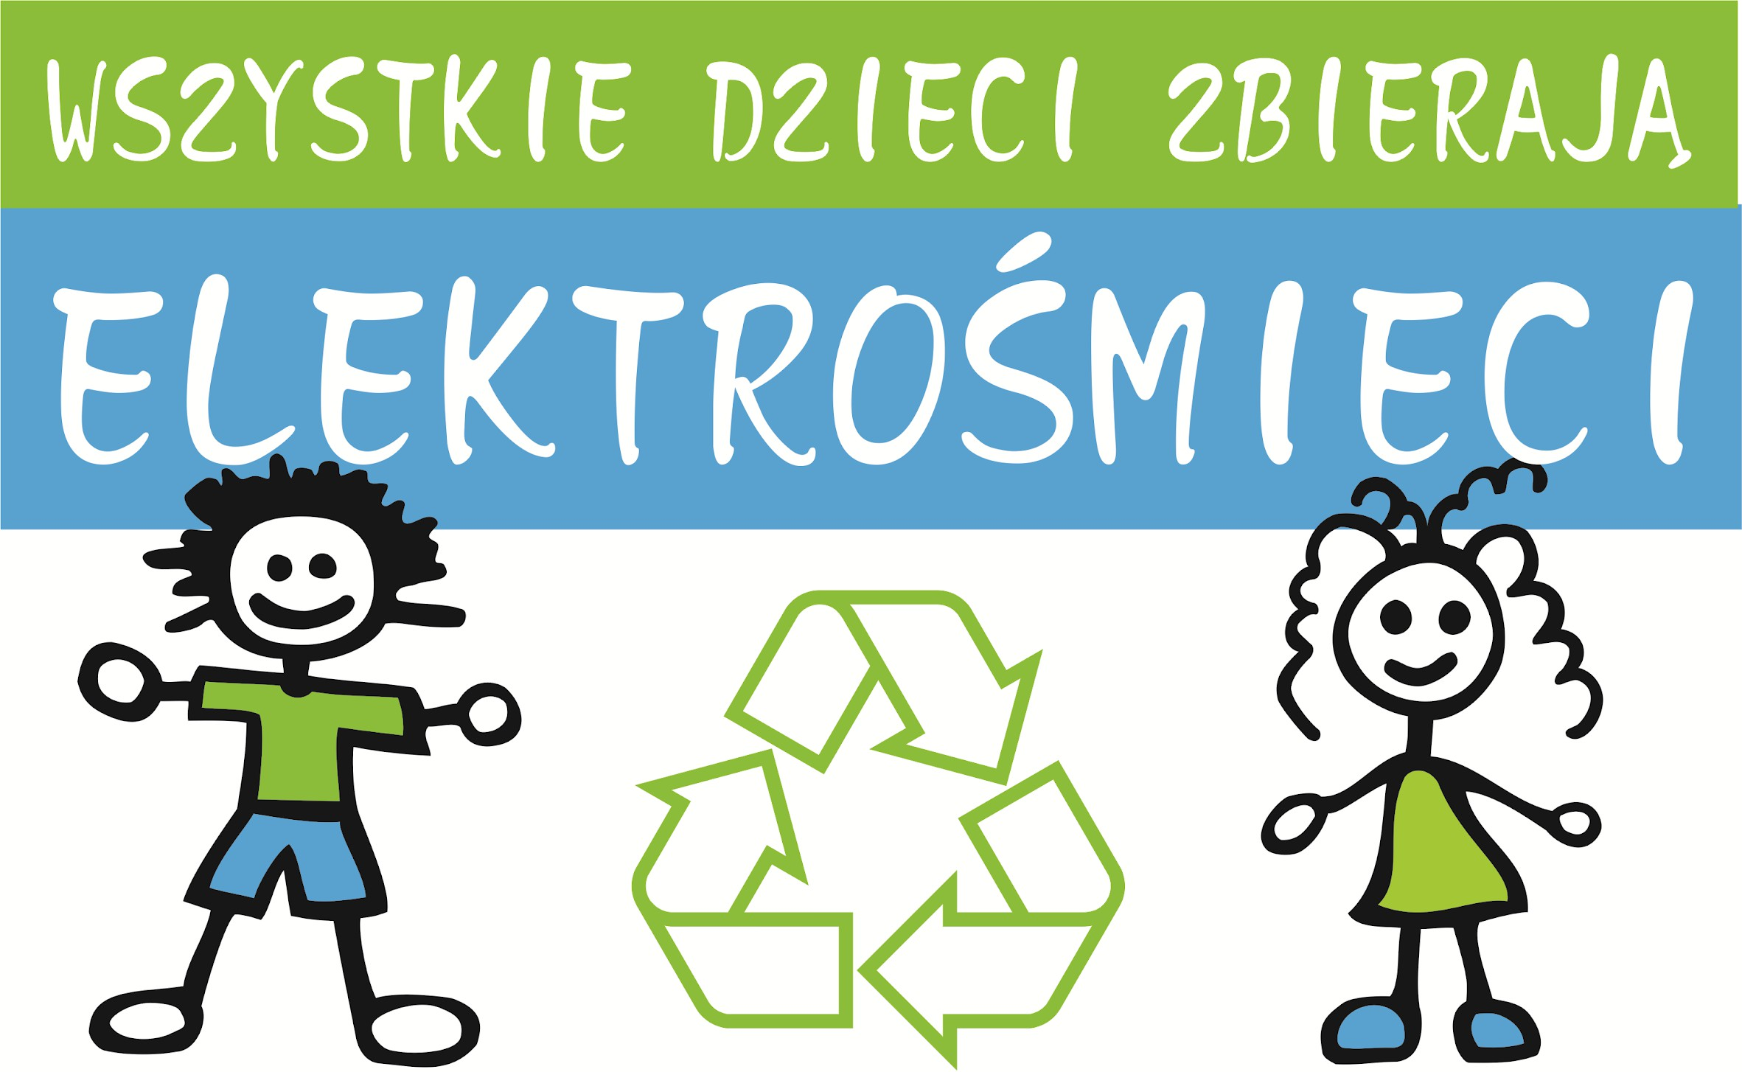

Drodzy uczniowie i rodzice!

Nasza szkoła przystąpiła do projektu:

“WSZYSTKIE DZIECI ZBIERAJĄ ELEKTROŚMIECI”
Celem akcji jest podniesienie świadomości ekologicznej wśród Dzieci i Młodzieży oraz zwrócenie uwagi na prawidłowe gospodarowanie odpadami. W zamian za przyniesiony zużyty sprzęt elektroniczny i elektryczny szkoła otrzyma bon, który wykorzysta na nagrody rzeczowe w postaci materiałów biurowych.

Dodatkowo od 1 marca 2024 każda szkoła biorąca udział w akcji automatycznie dołącza do projektu TERAZ LAS organizowanego we współpracy z Nadleśnictwem Biała Podlaska.
Za 500 kg zebranego sprzętu zasadzonych zostanie 50 drzew w imieniu Naszej szkoły, natomiast za tonę aż 500!

Szczegóły akcji znajdziecie Państwo na stronie www.terazlas.pl.

JEDYNYM WARUNKIEM JEST MOBILIZACJA DO DZIAŁANIA, PORZĄDKI DOMOWE I CHĘCI!

Do akcji szkolnej mogą przyłączyć się również firmy i instytucje, które oddadzą zużyty sprzęt na rzecz wybranej szkoły.
„IM WIĘCEJ SPRZĘTU UZBIERAMY, TYM WYŻSZY BON OTRZYMAMY!’’

TERMIN AKCJI: 05-07.11.2024r.

MIEJSCE AKCJI: teren przy szkole.

PARTNERZY:



OPERATOR AKCJI:
GREEN OFFICE ECOLOGIC Sp. z o.o. z siedzibą w Warszawie 00-074, ul. Trębacka 4
KONTAKT TELEFONICZNY w godz. 8:00 - 16:00: +48 669-482-511 oraz 83 341 75 94 wew. 23;
E-MAIL: eko.szkoly@greenoffice.co /
www.dzieci-zbieraja-elektrosmieci.pl

ZBIERAMY: KOMPUTERY, DRUKARKI, MONITORY, TELEFONY, SPRZĘT RTV I AGD, BATERIE, AKUMULATORY, KABLE, TUSZE ATRAMENTOWE, ITP.
UWAGA! NIE ODBIERAMY TONERÓW I ŚWIETLÓWEK.

